

АДМИНИСТРАЦИЯ НИКОЛЬСКОГО СЕЛЬСКОГО ПОСЕЛЕНИЯ ГАГАРИНСКОГО РАЙОНА СМОЛЕНСКОЙ ОБЛАСТИ

ПОСТАНОВЛЕНИЕ

от 06 июня 2022 года № 53

О внесении изменений в постановление Администрации Никольского сельского поселения Гагаринского района Смоленской области от 30.09.2019 № 24

В соответствии с постановлением Правительства Российской Федерации от 31.08.2018 № 1039 «Об утверждении Правил обустройства мест (площадок) накопления твердых коммунальных отходов и ведения их реестра», Устава Никольского сельского поселения Гагаринского района Смоленской области Администрация Никольского сельского поселения Гагаринского района Смоленской области

ПОСТАНОВЛЯЕТ:

- Таблицу реестра мест (площадок) накопления твердых коммунальных отходов на территории муниципального образования Никольского сельского поселения Гагаринского района Смоленской области дополнить строкой

94 | Д.Костив-цы | 55,5106 °  34,9717 ° | М | Открытая площадка с грунтовым покрытием | 8 | 1 | 8 | д.Костивцы | 215025, Смоленская область, Гагаринский район д. Костивцы | частные дома д.Костивцы

- Дополнить Приложение 2 «Схема размещения мест (площадок) накопления твердых коммунальных отходов на территории муниципального образования Никольского сельского поселения Гагаринского района Смоленской области» площадкой в д. Костивцы.
- Настоящее постановление подлежит обнародованию и вступает в силу с момента подписания.

- Контроль за исполнением настоящего постановления оставляю за собой.

Глава муниципального образования
Никольского сельского поселения
Гагаринского района Смоленской области О.А.Воробьева

Приложение 1

УТВЕРЖДЕН
постановлением Администрации Никольского сельского
поселения Гагаринского района Смоленской области
от 30 сентября 2019 года № 24

Реестр мест (площадок) накопления твердых коммунальных отходов, расположенных на территории муниципального образования Никольского сельского поселения Гагаринского района Смоленской области
(в редакции постановлений от 10 февраля 2020 года № 13, от 17 апреля 2020 года №37, от 06 июля 2020 года № 47,
от 07 июня 2021 года №34, от 26 ноября 2021 года №63, от 06 июня 2022 года №53)

№ п/п | Данные о нахождении мест (площадок) накопления ТКО |  |  | Данные о технических характеристиках мест (площадок) накопления ТКО |  |  |  | Данные об источниках образования ТКО
№ п/п | Адрес | Геогра-фические координаты (в десятич-ных долях) | Вид собственности  (М – муници-пальная, Ч – частная) | Используе-мое покрытие | Площадь контей-нерной площадки кв.м. | Коли-чество контей-неров/  бункеров | Объем контей-неров/  бунке-ров, куб.м. | Наимено-вание источника | Почтовый адрес | Адрес обслуживаемых домов
1 | д. Никольское, ул.30 лет Победы | 55.427514  35.064893 | М | Площадка открытая, покрытие песчано-гравийное | 50 | 1 | 8 | д.Никольское | 215027,Смоленская область, Гагаринский район, д. Никольское, ул. 30 лет Победы | частные дома нечётная сторона: 3, 5,7,9,11,13,15,21,25; четная сторона : 2,4,6,8,10,24,26,32,40
2 | д. Никольское перекрёсток ул. Краснинская и ул.Центральная | 55.425938  35.058721 | М | Площадка открытая, покрытие песчано-гравийное | 65 | 3 | 8 | д.Никольское | 215027,Смоленская область, Гагаринский район, д. Никольское, ул. Краснинская, ул.Центральная | ул.Краснинская - частные дома четная сторона:2,6,12,18,20,40,50; нечетная сторона:25,27,31 ; ул.Центральная - частные дома: четная сторона:46,44,42,40,36,34,32,24-а,24,18; нечетная сторона: 59,57,49,41,35,33-а
3 | д. Никольское около парка | 55.433603  35.054483 | М | Площадка открытая, покрытие земляное | 50 | 2 | 8 | д.Никольское | 215027,Смоленская область, Гагаринский район, д. Никольское, ул.Центральная | ул.Центральная частные дома и МКД: Четная сторона: 16,14,12,10-а,8; нечетная сторона:15,13,9,
4 | д. Никольское ул.Акимовой въезд | 55.436965  35.044701 | М | Площадка открытая, покрытие земляное | 65 | 3 | 8 | д.Никольское | 215027,Смоленская область, Гагаринский район, д. Никольское, ул. Акимовой | ул.Акимовой, частные дома на въезде
5 | д. Никольское ул.Акимовой д.1 | 55.438173  35.045748 | М | Площадка открытая, покрытие земляное | 50 | 2 | 8 | д.Никольское | 215027,Смоленская область, Гагаринский район, д. Никольское, ул. Акимовой | ул.Акимовой, частные дома
6 | д. Никольское кладбище | 55.438765  35.045845 | М | Площадка открытая, покрытие земляное | 50 | 1 | 8 | - | 215027,Смоленская область, Гагаринский район, д. Никольское, кладбище | -
7 | д. Никольское Заречная – д.Шастово | 55.427681  35.039488 | М | Площадка открытая, покрытие земляное | 50 | 1 | 8 | д.Никольское | 215027,Смоленская область, Гагаринский район, д. Никольское, ул.Заречная | ул. Заречная частные дома
8 | Д.Никольское, на плотине | 55.438156  35.045786 | М | Площадка открытая, покрытие земляное | 50 | 2 | 8 | д.Никольское | 215027,Смоленская область, Гагаринский район, д. Никольское, ул. Акимовой | ул.Акимовой, частные дома
9 | д. Алексеевка площадка | 55.474238  35.034098 | М | Площадка открытая, покрытие асфальт | 50 | 2 | 8 | д.Алексеевка | 215027,Смоленская область, Гагаринский район, д.Алексеевка | д. Алексеевка частные дома
10 | д. Дорожно-Ремонтный Пункт | 55.496409  34.997871 | М | Площадка открытая, покрытие земляное | 50 | 1 | 8 | д.Дорожно-Ремонтный Пункт | 215027,Смоленская область, Гагаринский район, д.Дорожно-Ремонтный Пункт | д. Дорожно-Ремонтный Пункт частные дома
11 | д. Усилительный Пункт (Сверчково) | 55.492901  35.009673 | М | Площадка открытая, покрытие земляное | 50 | 2 | 8 | д. Усилительный Пункт (Сверчково) | 215027,Смоленская область, Гагаринский район, д. д. Усилительный Пункт (Сверчково) | МКД д. Усилительный Пункт (Сверчково)
12 | д. Петрецово ул. Центральная въезд | 55.517490  35.084934 | М | Площадка открытая, покрытие земляное | 50 | 1 | 8 | д.Петрецово | 215027,Смоленская область, Гагаринский район, д.Петрецово | д. Петрецово ул. Центральная частные дома
13 | с.Серго-Ивановское ул.Заводская  ( за домом №17) | 55.488848  34.764150 | М | площадка открытая,  покрытие грунт | 20 | 2 | 8 | с.Серго-Ивановское | 215050, Смоленская область, Гагаринский район, с.Серго-Ивановское | с.Серго-Ивановское, ул.Заводская, многоквартирные дома 17,9,10,11,12,13
14 | с.Серго-Ивановское ул.Заводская  (бывшее здание конторы) | 55.488580  34.761039 | М | площадка открытая, покрытие грунт | 25 | 3 | 8 | с.Серго-Ивановское | 215050, Смоленская область, Гагаринский район, с.Серго-Ивановское | с.Серго-Ивановское, ул.Заводская, многоквартирные дома 1,16,18,19,20,21, маг-н ИП Тарабрина,медпункт, кирпичный завод
15 | с.Серго-Ивановское ул.Центральная  (вокзал) | 55.488511  34.758311 | М | площадка открытая, покрытие грунт | 15 | 1 | 8 | с.Серго-Ивановское | 215050, Смоленская область, Гагаринский район, с.Серго-Ивановское | с.Серго-Ивановское, частные дома ул.Центральная д.1-52, ул.Заречная д.1-41, ул.Железнодорожная д.1-7, ул.Школьная д.1-31, ул.Дачная д.1-8, м-н.ИП Кравцова, школа, клуб, вокзал, почта, Администрация
16 | с.Серго-Ивановское ул.Энергетиков | 55.482762  34.758797 | М | площадка открытая, покрытие грунт | 15 | 1 | 8 | с.Серго-Ивановское | 215050, Смоленская область, Гагаринский район, с.Серго-Ивановское | с.Серго-Ивановское, ул.Энергетиков, многокв. дома 2,4,част.с д.1-20
17 | д.Мамоново ул.Садовая | 55.481361  34.725054 | М | площадка открытая, покрытие грунт | 15 | 1 | 8 | д.Мамоново | 215050, Смоленская область, Гагаринский район, д.Мамоново | д.Мамоново,ул.Садовая, частные дома 1-24
18 | д.Мамоново ул.Центральная, д.2 | 55.484378  34.724883 | М | площадка открытая, покрытие грунт | 15 | 1 | 8 | д.Мамоново | 215050, Смоленская область, Гагаринский район, д.Мамоново | д.Мамоново, ул.Центральная, многокв.д.2,  магазин ИП Кравцова
19 | д.Мамоново ул.Центральная, д.1 | 55.483826  34.726532 | М | площадка открытая, покрытие грунт | 15 | 1 | 8 | д.Мамоново | 215050, Смоленская область, Гагаринский район, д.Мамоново | д.Мамоново, ул.Центральная, многокв.д.1, ул.Речная с д.1- 17
20 | д.Мамоново ул.Центральная | 55.483826 34.726532 | М | площадка открытая, покрытие грунт | 15 | 1 | 8 | д.Мамоново | 215050, Смоленская область, Гагаринский район, д.Мамоново | д.Мамоново,ул.Центральная, д.4-13
21 | д.Мамоново ул.Солнечная | 55.484332  34.730604 | М | площадка открытая, покрытие грунт | 15 | 1 | 8 | д.Мамоново | 215050, Смоленская область, Гагаринский район, д.Мамоново | д.Мамоново, ул.Солнечная, д-1-8, медпункт
22 | Возле здания котельной с. Токарево, ул. Административная | 55,318510  35,115314 | М | площадка открытая, есть твердое покрытие и ограждение | 15 | 3 | 8 | Жилые дома с.Токарево | Жилые дома с.Токарево | с.Токарево, ул. Административ-ная, ул.Д.Давыдова, ул.Парковая-1, ул.Центральная (дома №№17,19,23/1,16
23 | с.Токарево между хоз. постройками пер. Нового и ул. Парковой-2 | 55,317063  35,109684 | М | площадка открытая, есть твердое покрытие и ограждение | 20 | 4 | 8 | Жилые дома с.Токарево | 215023, Смоленская область, Гагаринский район, с.Токарево | с.Токарево, ул.Ветеранов, ул.Парковая-2, ул.Центральная (дом №№ 6,10,11,12,13, 14/2,15), пер.Новый, пер. Молокозаводской
24 | с. Токарево, ул. Молодежная | 55,323821  35,111366 | М. | площадка открытая, есть ограждение | 15 | 2 | 8 | Жилые дома с.Токарево | 215023, Смоленская область, Гагаринский район, с.Токарево | с.Токарево, ул. Молодежная, ул.Озерная
25 | д.Токарево, ул. Заречная | 55,312429  35,128878 | М | площадка открытая, есть твердое покрытие и ограждение | 9 | 1 | 8 | Жилые дома д. Токарево | 215023, Смоленская область, Гагаринский район, д. Токарево | д.Токарево
26 | д. Желобки | 55,301200  35,121652 | М | площадка открытая | 5 | 2 | 1,1 | Жилые дома д. Желобки | 215023, Смоленская область, Гагаринский район, д. Желобки | д.Желобки
27 | д. Дор | 55,321297  35,170529 | М | площадка открытая | 5 | 2 | 1,1 | Жилые дома д. Дор, д. Дубровище | 215023, Смоленская область, Гагаринский район, д. Дор | д.Дор,  д. Дубровище
28 | д. Ферма Новое, ул.Барская в районе бывшей пилорамы | 55,344180  35,171823 | М | площадка открытая | 12 | 1 | 8 | Жилые дома д. Ферма Новое, ул.Барская, д. Городище, д. Самуйлово | 215023, Смоленская область, Гагаринский район, д. Ферма Новое, д. Городище, д. Самуйлово | д.Ферма Новое, ул. Барская, д.Новое,  д. Городище,  д. Самуйлово
29 | д. Ферма Новое между ул. Лесной и ул. Мира | 55,348457  35,179794 | М | площадка открытая, есть твердое покрытие и ограждение | 5 | 2 | 1,1 | Жилые дома д. Ферма Новое между ул. Лесной и ул. Мира | 215023, Смоленская область, Гагаринский район, д. Ферма Новое | д. Ферма Новое, ул. Лесная, ул. Мира, ул. Луговая
30 | д. Сергеевское | 55,409263  35,243449 | М | площадка открытая, есть твердое покрытие и ограждение | 5 | 2 | 1,1 | Жилые дома д. Сергеевское | 215023, Смоленская область, Гагаринский район, д. Сергеевское | д. Сергеевское
31 | Кладбище «Полянка» | 55,296245  35,088318 | М | площадка открытая, есть ограждение | 9 | 1 | 8 | Кладбище «Полянка» | Смоленская область, Гагаринский район,Токаревское с/п, ур. Полянка | -
32 | МБОУ Токаревская средняя школа, с.Токарево | 55,321121  35,112977 | М. (школа) | площадка открытая, есть твердое покрытие и ограждение | 12 | 4 | 0,75 | МБОУ Токаревская средняя школа | 215023, Смоленская область, Гагаринский район, с.Токарево, ул. Парковая, д.17 | С.Токарево
33 | ООО  «Кролъ и К» | 55,327260  35,083050 | Ч | площадка открытая, есть твердое покрытие | 9 | 1 | 8 | ООО «Кролъ и К» | 215023, Смоленская область, Гагаринский район, д. Сергеевское | д. Клушинка
34 | д.Покров, ул.Центральная (около магазинов) | 55,359702  35,039460 | М | Открытая площадка,  грунт, без ограждения | 6 | 1 | 8 | жители д.Покров | 215025, Смоленская область, Гагаринский район, д.Покров, пер.Молодежный | жители МКД и ИЖС
35 | д.Покров, пер.Первомайский | 55.356564  35.049676 | М | Открытая площадка,  грунт, без ограждения | 6 | 1 | 8 | жители д.Покров | 215025, Смоленская область, Гагаринский район, д.Покров, пер.Первомайский, д.1 | жители МКД и ИЖС
36 | д.Покров, ул.Центральная, конец улицы | 55.358775  35.050595 | М | Открытая площадка,  грунт, без ограждения | 6 | 3 | 1,1 | жители д.Покров | 215025, Смоленская область,Гагаринский район, д.Покров, ул.Центральная, д.11 | жители МКД и ИЖС
37 | д.Старики | 55.367932  35.010909 | М | Открытая площадка,  грунт, без ограждения | 4 | 3 | 1,1 | жители д.Старики | 215025, Смоленская область,Гагаринский район, д.Старики | частные дома д.Старики
38 | д.Молоченево | 55.326932  35.072996 | М | Открытая площадка,  грунт, без ограждения | 4 | 3 | 1,1 | жители д.Молоченево | 215025, Смоленская область,Гагаринский район, д.молоченево | частные дома д.Молоченево
39 | д.Клушинка | 55.326932  35.072996 | М | Открытая площадка,  грунт, без ограждения | 4 | 1 | 1,1 | жители д.Клушинка | 215025, Смоленская область, Гагаринский район, д.Клушинка | частные дома д.Клушинка
40 | д. Астахово, ур. Воронцово (кладбище) | 55.447427  34.950209 | М | Открытая площадка с твердым покрытием ограждением | 25 | 1 | 8 | - | 215004, Смоленская область, Гагаринский район д. Астахово, ур. Воронцово | -
41 | д. Потапово, (кладбище) | 55.500531  34.830499 | М | Открытая площадка с твердым покрытием ограждением | 25 | 1 | 8 | - | 215016, Смоленская область, Гагаринский район д. Потапово, ул. Старая | -
42 | д. Красицы | 55.527743  34.813175 | М | Открытая площадка с твердым покрытием ограждением | 25 | 1 | 8 | жители д.Красицы | 215016, Смоленская область, Гагаринский район д. Красицы | частные дома д.Красицы
43 | д.Потапово, ул.Центральная | 55.513253  34.839118 | М | Открытая площадка с грунтовым покрытием | 50 | 1 | 8 | жители д.Потапово | 215016, Смоленская область, Гагаринский район д. Потапово | частные дома д.Потапово
44 | д.Потапово,ул. Старая | 55.506051  34.848329 | М | Открытая площадка с грунтовым покрытием | 50 | 1 | 8 | жители д.Потапово | 215016, Смоленская область, Гагаринский район д. Потапово | частные дома д.Потапово
45 | д.Мальцево пересечение улиц Центральной и Луговой | 55.504628  35.153240 | М | Открытая площадка, покрытие щебень | 12 | 1 | 8 | жители д.Мальцево | 215037,Смоленская область, Гагаринский район, д. Мальцево, ул.Центральная | ул.Луговая дома с 1-18, ул.Административная дома с2-25, ул.Мира с 1-10, ул.Заречная с дома с 1-20
46 | д.Мальцево начало улицы Лесной | 55.50873  35.155819 | М | Открытая площадка, покрытие щебень | 20 | 1 | 8 | жители д.Мальцево | 215037,Смоленская область, Гагаринский район, д. Мальцево, ул.Лесная | ул.Центральная дома с 1-27, ул.Северная дома с1-2, ул.Новая дом 1, ул.Лесная дома с 1-16, ул.Дачная дома с 1-9.
47 | д.Величково поворот на ул.Западную | 55.484095  35.230619 | М | Открытая площадка, покрытие щебень | 12 | 1 | 8 | жители д.Величково | 215037,Смоленская область, Гагаринский район, д.Величково | ул.Западная, ИЖС,МКД
48 | д.Величково у вышки МТС | 55.481618  35.228220 | М | Открытая площадка, покрытие щебень | 15 | 1 | 8 | жители д.Величково | 215037,Смоленская область, Гагаринский район, д.Величково | ул.Заречная дома с1-38, ул.Школьная дома с 1-47, ул.Рябиновая с1-43, ул.Центральная с 1-20, ул.Дачная дома с1-45
49 | д.Будаево юго-западнее деревни | 55.492602  35.145237 | М | Открытая площадка, покрытие щебень | 15 | 1 | 8 | жители д.Будаево | 215037,Смоленская область, Гагаринский район, д.Будаево | ул.Смоленская дома с 1-41, ул.Рассветная дом 2.
50 | д.Ветцы начало ул.Минской | 55.499246  35.174598 | М | Открытая площадка, покрытие щебень | 20 | 1 | 8 | жители д.Ветцы | 215037,Смоленская область, Гагаринский район, д.Ветцы | ул.Минская дома с 1-38, ул,Заречная дома с1-19, ул.Теннистая дома 1,2.
51 | д.Самково с правой стороны от дороги на д.Самково | 55.448454  35.229004 | М | Открытая площадка, покрытие щебень | 12 | 1 | 8 | жители д.Самково | 215037,Смоленская область, Гагаринский район, д.Самково | Ул.Центральная дома с 1-28, переулок Садовый дома с 1-3, переулок Дачный дома с 1-2, переулок Лесной дома с 1-2.
52 | п.Батюшково у станции | 55.533118  35.296690 | М | Открытая площадка, покрытие щебень | 12 | 1 | 8 | жители п.Батюшково | 215037,Смоленская область, Гагаринский район, п.Батюшково | частные дома п.Батюшково
53 | п.Батюшково в конце поселка | 55.535852  35.314891 | М | Открытая площадка, покрытие щебень | 15 | 1 | 8 | жители п.Батюшково | 215037,Смоленская область, Гагаринский район, п.Батюшково | частные дома п.Батюшково, д.Батюшково
54 | д.Коренное ул.Центральная | 55.551050  35.262998 | М | Открытая площадка, покрытие щебень, ограждение | 15 | 1 | 8 | жители д.Коренное | 215037,Смоленская область, Гагаринский район, п.Коренное | ул.Центральна дома с1-31, ул.Лесная дом 4, ул.Новая дома с 4-17
55 | д.Мальцево кладбище | 55.503605  35.153240 | М | Открытая площадка, покрытие щебень | 12 | 1 | 8 | - | 215037,Смоленская область, Гагаринский район, д.Мальцево | -
56 | д.Мальцево ул. Новая | 55.508152 35.157794 | М | Открытая площадка, покрытие щебень | 12 | - | - | жители д.Мальцево | 215037,Смоленская область, Гагаринский район, д. Мальцево, ул.Новая | ул.Новая
57 | д.Величково кладбище | 55.472861  35.249902 | М | Открытая площадка, покрытие щебень | 12 | 1 | 8 | - | 215037,Смоленская область, Гагаринский район, д.Величково | -
58 | д.Мальцево  Кафе «Белая Русь» | 55.503334  35.153935 | Ч | Открытая площадка, покрытие щебень, ограждение | 15 | 1 | 8 | Кафе «Белая Русь» | 215037,Смоленская область, Гагаринский район, д.Мальцево | д.Мальцево
59 | д.Мальцево, кафе «999» | 55.503212  35.158822 | Ч | Открытая площадка, покрытие щебень | 15 | 1 | 8 | Кафе «999» | 215037,Смоленская область, Гагаринский район, д.Мальцево | д.Мальцево
60 | СНТ «Плоское» | 55.528602  35.307189 | Ч | Открытая площадка, покрытие щебень, есть ограждение | 12 | 1 | 8 | СНТ «Плоское» | 215037,Смоленская область, Гагаринский район, п.Батюшково, СНТ «Плоское» | дачные дома СНТ «Плоское»
61 | СНТ «Соломоново поле» | 55.528715  35.328748 | Ч | Открытая площадка, покрытие щебень, есть ограждение | 12 | 1 | 8 | СНТ «Соломоново поле» | 215037,Смоленская область, Гагаринский район, п.Батюшково, СНТ «Соломоново поле» | дачные дома СНТ «Соломоново поле»
62 | СНТ «Ромашка» | 55.532661  35.265703 | Ч | Открытая площадка, покрытие щебень, есть ограждение | 12 | 1 | 8 | СНТ «Ромашка» | 215037,Смоленская область, Гагаринский район, д.Дитятино, СНТ «Ромашка» | дачные дома СНТ «Ромашка»
63 | СНТ «Сетунь 1» | 55.543997  35.299145 | Ч | Открытая площадка, покрытие щебень, есть ограждение | 15 | 1 | 8 | СНТ «Сетунь 1» | 215037,Смоленская область, Гагаринский район, п.Батюшково, СНТ «Сетунь 1» | дачные дома СНТ «Сетунь 1»
64 | СНТ «Жулевский» | 55.571050  35.282363 | Ч | Открытая площадка, покрытие щебень | 15 | 1 | 8 | СНТ «Жулевский» | 215037,Смоленская область, Гагаринский район, д.Ефремово, СНТ «Жулевский» | дачные дома СНТ «Жулевский»
65 | СНТ «Колос» | 55.530767  35.153665 | Ч | Открытая площадка, покрытие щебень, есть ограждение | 15 | 1 | 8 | СНТ «Колос» | 215037,Смоленская область, Гагаринский район, д.Мальцево, СНТ «Колос» | дачные дома СНТ «Колос»
66 | АЗС «Роснефть №92» 155км правая сторона | 55.492852  35.311870 | Ч | Открытая площадка, твердое покрытие, ограждение | 15 | 3 | 0,75 | АЗС «Роснефть» | Смоленская область, Гагаринский район, М1, 155-й км, с правой стороны
67 | АЗС «Роснефть №91» 155км левая сторона | 55.491761  35.301686 | Ч | Открытая площадка, твердое покрытие, ограждение | 15 | 3 | 0,75 | АЗС «Роснефть» | Смоленская область, Гагаринский район, М1, 155-й км, с левой стороны
68 | АЗС «BP Connect» 163 км | 55.501295  35.178582 | Ч | Закрытая площадка, твердое покрытие, ограждение | 20 | 3 | 0,75 | АЗС «BP Connect» | Смоленская область, Гагаринский район, д. Ветцы, М1, 163-й км, справа
69 | АЗС «BP Connect» 170 км | 55.500836  35.074809 | Ч | Закрытая площадка, твердое покрытие, ограждение | 20 | 3 | 0,75 | АЗС «BP Connect» | Смоленская область, Гагаринский район, д. Саматы, М 1,  170-й км, слева
70 | АЗС «Арис-Н» | 55.499513  35.029074 | Ч | Открытая площадка, твердое покрытие, ограждение | 15 | 3 | 0,75 | АЗС «Арис-Н» | Смоленская область, Гагаринский район, д.Никольское, а/трасса, Москва-Минск, 173 км
71 | АЗС "Шелл «Гагарин-1» №11022" | 55.498048  35.029730 | Ч | Открытая площадка, твердое покрытие, ограждение | 15 | 3 | 0,75 | АЗС "Шелл «Гагарин-1» №11022" | Смоленская область, Гагаринский район, М 1,173-й км, в Москву
72 | АЗС «Роснефть №3» 175км правая сторона | 55.495895  34.997169 | Ч | Открытая площадка, твердое покрытие, ограждение | 15 | 3 | 0,75 | АЗС «Роснефть №3» | Смоленская область, Гагаринский район, п. Сверчково, М1, 175-й км, справа
73 | АЗС «Роснефть №56» 175-й км, с левой стороны | 55.494422  34.996397 | Ч | Открытая площадка, твердое покрытие, ограждение | 15 | 3 | 0,75 | АЗС «Роснефть №56» | Смоленская область, Гагаринский район, п. Сверчково, М1, 175-й км, с левой стороны
74 | АЗС «ДТК», М1, 181 км, с левой стороны | 55.470984  34.913958 | Ч | Открытая площадка, твердое покрытие, ограждение | 15 | 3 | 0,75 | АЗС «ДТК» | Смоленская область, Гагаринский район, д.Белкино, М1, 181 км, с левой стороны
75 | АЗС «ДТК», М1, 181 км, с правой стороны | 55.471707  34.909994 | Ч | Открытая площадка, твердое покрытие, ограждение | 15 | 3 | 0,75 | АЗС «ДТК» | Смоленская область, Гагаринский район, д.Белкино, М1, 181 км, с левой сторон
76 | Д. Астахово  Дорога на д. Подсосонье | 55,426819  34,942296 | М | Открытая площадка, покрытие щебень | 15 | 2 | 8 | д. Астахово | Смоленская область, Гагаринский район, д. Астахово | Жители деревень Астахово, Арденево, Подсосонье
77 | Д.Первитино, ул.Молодежная | 55.468740 34.788574 | М | Открытая площадка, покрытие щебень | 15 | 1 | 8 | д. Первитино | Смоленская область, Гагаринский район, д. Первитино | Жители деревни Первитино
78 | Д.Первитино, ул.Садовая | 55.468935 34.790771 | М | Открытая площадка, покрытие щебень | 15 | 1 | 8 | д. Первитино | Смоленская область, Гагаринский район, д. Первитино | Жители деревни Первитино
79 | Д.Первитино, ул.Садовая | 55.466655, 34.795159 | М | Открытая площадка, покрытие щебень | 15 | 1 | 8 | д. Первитино | Смоленская область, Гагаринский район, д. Первитино | Жители деревни Первитино
80 | Д.Колокольня (въезд в деревню) | 55.499673 34.953937 | М | Огороженная площадка, покрытие бетон | 8 | 2 | 1,1 | д. Колокольня | Смоленская область, Гагаринский район, д. Колокольня | Жители деревни Колокольня
81 | Д.Колокольня, ул. Почтовая | 55.502249 34.952585 | М | Огороженная площадка, покрытие бетон | 8 | 2 | 1,1 | д. Колокольня | Смоленская область, Гагаринский район, д. Колокольня | Жители деревни Колокольня
82 | Д.Колокольня (объездная дорога) | 55.505953 34.948621 | М | Огороженная площадка, покрытие бетон | 8 | 2 | 1,1 | д. Колокольня | Смоленская область, Гагаринский район, д. Колокольня | Жители деревни Колокольня
83 | Кладбище на 166 км М1 | 55.504473 35.131370 | М | Огороженная площадка, покрытие грунт | 8 | 2 | 1,1 | - | Смоленская область, Гагаринский район, Кладбище на 166 км М1 | -
84 | Д. Васильевское | 55.515370 34.757340 | М | Огороженная площадка, покрытие грунт | 8 | 1 | 8 | д. Васильевское | Смоленская область, Гагаринский район, д. Васильевское | Жители деревни Васильевское
85 | Кладбище д.Первитино | 55.468577 34.800479 | М | Открытая площадка, покрытие грунт | 8 | 1 | 8 | - | Смоленская область, Гагаринский район, за д. Первитино | -
86 | Кладбище д. Покров | 55.356816 35.054709 | М | Открытая площадка, покрытие ПГС | 8 | 4 | 0,75 | - | Смоленская область, гагаринский район, за д. Покров | -
87 | Кладбище ур.Колодино | 55.329144 35.158413 | М | Открытая площадка, покрытие ПГС | 8 | 1 | 0,75 | - | Смоленская область, гагаринский район, ур.Колодино | -
88 | Д.Никольское, ул. Юбилейная | 55.437031 35.058366 | М | Огороженная площадка, покрытие ПГС | 12 | 1 | 8 | д.Никольское | 215027,Смоленская область, Гагаринский район, д. Никольское, ул. Юбилейная | Жители д. Никольское, ул. Юбилейная, ул.Мира
89 | д.Потапово, (дорога на д.Ломки) | 55.505202 34.829472 | М | Открытая площадка с грунтовым покрытием | 8 | 1 | 8 | д.Потапово | 215016, Смоленская область, Гагаринский район д. Потапово | частные дома д.Потапово
90 | СНТ Березка | 55.493877 35.000574 | Ч | Открытая площадка с грунтовым покрытием | 8 | 1 | 8 | СНТ Березка | 215027, Смоленская область, Гагаринский район СНТ Березка | Участники СНТ Березка
91 | СНТ Радуга | 55.568179 35.290897 | Ч | Открытая площадка с грунтовым покрытием | 8 | 1 | 8 | СНТ Радуга | Смоленская область, Гагаринский район СНТ Радуга | Участники СНТ Радуга
92 | Д.Арменево | 55.4559 34.7665 | М | Открытая площадка с грунтовым покрытием | 8 | 1 | 8 | д.Арменево | 215050, Смоленская область, Гагаринский район д. Арменево | частные дома д.Арменево
93 | Д.Родионово | 55.3791 35.1093 | М | Открытая площадка с грунтовым покрытием | 8 | 1 | 8 | д.Родионово | 215025, Смоленская область, Гагаринский район д. Родионово | частные дома д.Родионово
94 | Д.Костивцы | 55,5106 °  34,9717 ° | М | Открытая площадка с грунтовым покрытием | 8 | 1 | 8 | д.Костивцы | 215025, Смоленская область, Гагаринский район д. Костивцы | частные дома д.Костивцы

Приложение 2
СХЕМА размещения мест (площадок) накопления твердых коммунальных отходов на территории муниципального образования Никольского сельского поселения Гагаринского района Смоленской области
Площадки: с. Токарево
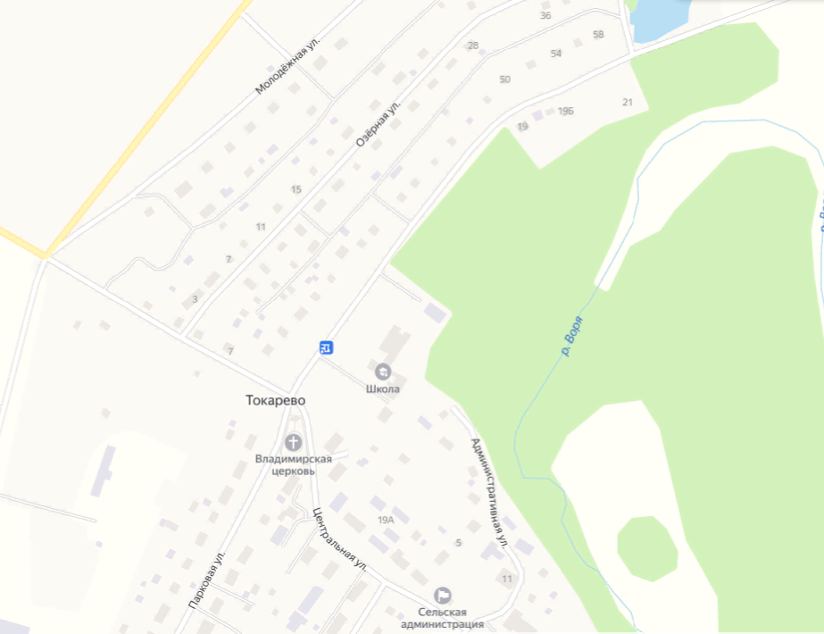

с. Токарево, ул. Молодежная

МБОУ Токаревская средняя школа, с.Токарево

Возле здания котельной с. Токарево, ул. Административная

с.Токарево между хоз. постройками пер. Нового и ул. Парковой-2

СХЕМА размещения мест (площадок) накопления твердых коммунальных отходов на территории муниципального образования Никольского сельского поселения Гагаринского района Смоленской области
Площадки: д.Мамоново
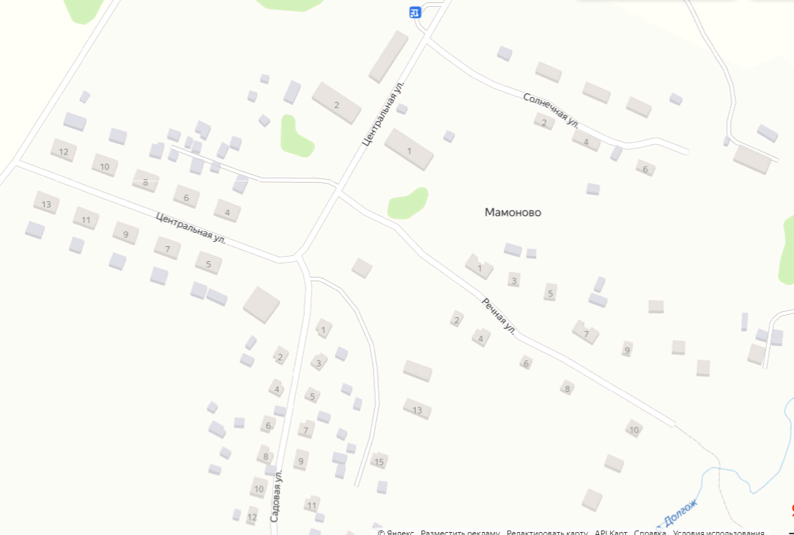

д.Мамоново ул.Солнечная

д.Мамоново ул.Центральная
д.Мамоново ул.Центральная, д.2

д.Мамоново ул.Центральная, д.1

д.Мамоново ул.Садовая

СХЕМА размещения мест (площадок) накопления твердых коммунальных отходов на территории муниципального образования Никольского сельского поселения Гагаринского района Смоленской области
Площадки: с. Серго-Ивановское
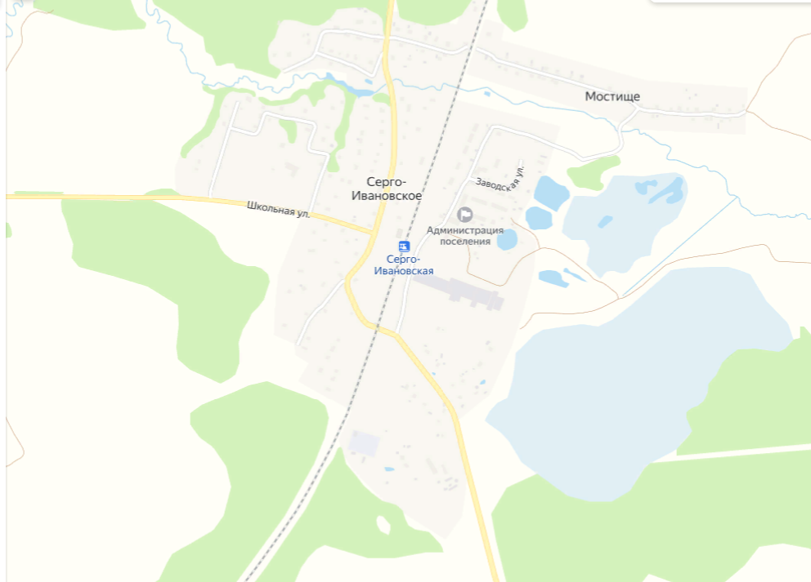

с.Серго-Ивановское ул.Заводская ( за домом №17)

с.Серго-Ивановское ул.Центральная(вокзал)
с.Серго-Ивановское ул.Заводская (бывшее здание конторы)

с.Серго-Ивановское ул.Энергетиков

СХЕМА размещения мест (площадок) накопления твердых коммунальных отходов на территории муниципального образования Никольского сельского поселения Гагаринского района Смоленской области
Площадки: д. Первитино
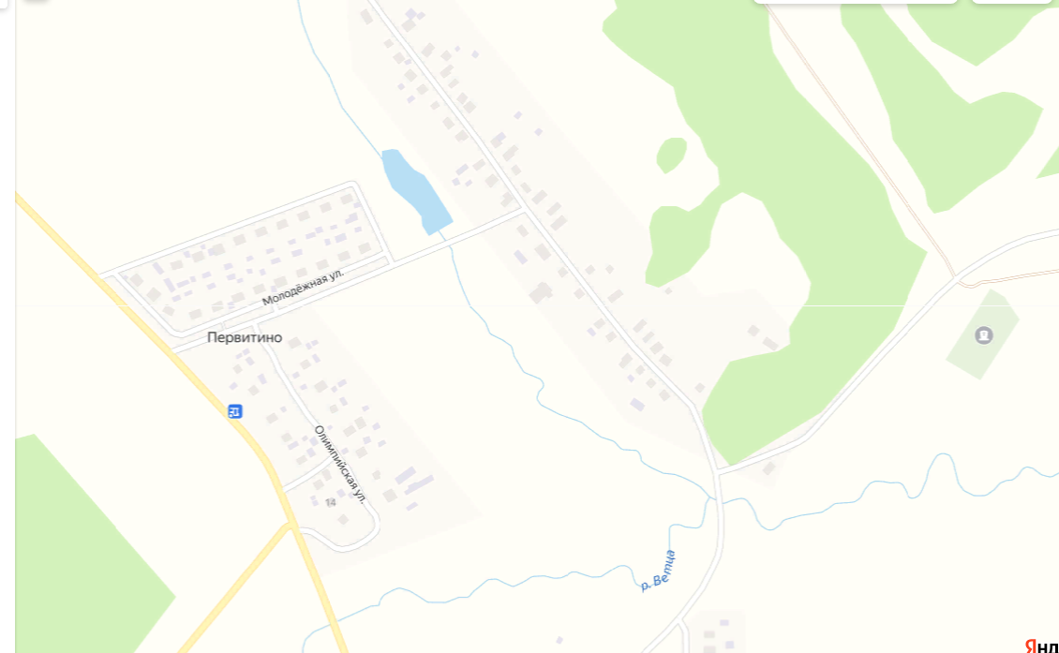

Д.Первитино, ул.Молодежная Д.Первитино, кладбище

Д.Первитино, ул.Садовая

Д.Первитино, ул.Садовая

СХЕМА размещения мест (площадок) накопления твердых коммунальных отходов на территории муниципального образования Никольского сельского поселения Гагаринского района Смоленской области
Площадки: д. Арменево
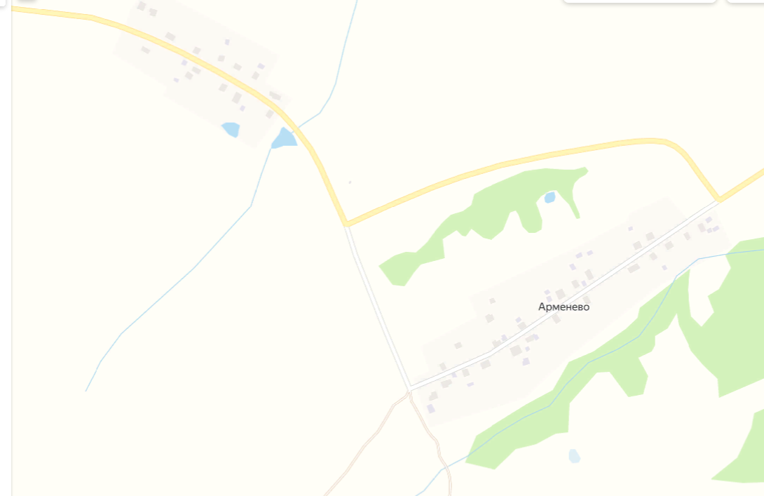

Д.Арменево

СХЕМА размещения мест (площадок) накопления твердых коммунальных отходов на территории муниципального образования Никольского сельского поселения Гагаринского района Смоленской области
Площадки: д. Никольское
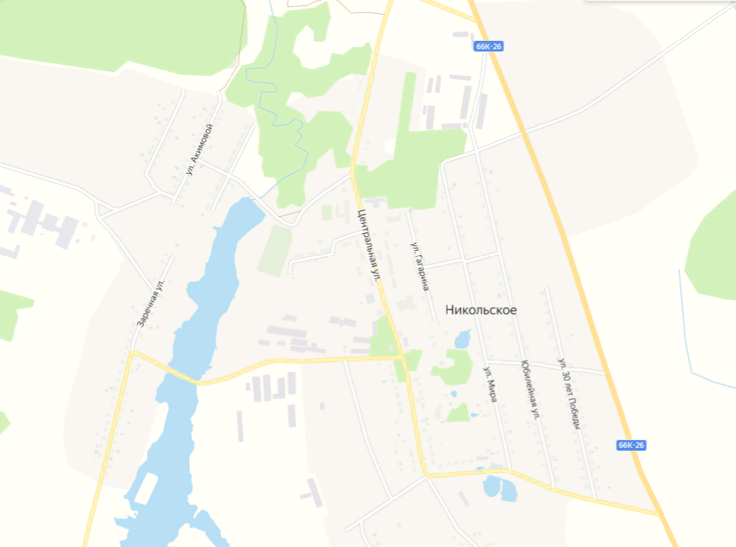
д. Никольское кладбище

д. Никольское ул.Акимовой д.1

д.Никольское, ул.Юбилейная
д. Никольское на плотине
д. Никольское около парка

д. Никольское ул.Акимовой въезд

д. Никольское, ул.30 лет Победы

д. Никольское перекрёсток ул. Краснинская и ул.Центральная

д. Никольское Заречная –д.Шастово

СХЕМА размещения мест (площадок) накопления твердых коммунальных отходов на территории муниципального образования Никольского сельского поселения Гагаринского района Смоленской области
Площадки: д. Алексеевка
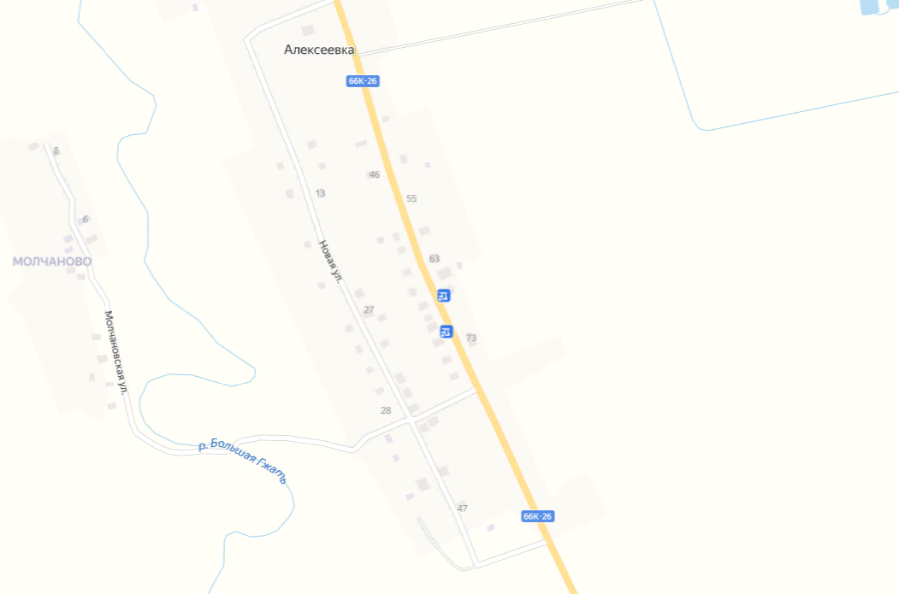

д. Алексеевка площадка

СХЕМА размещения мест (площадок) накопления твердых коммунальных отходов на территории муниципального образования Никольского сельского поселения Гагаринского района Смоленской области
Площадки: д. Петрецово
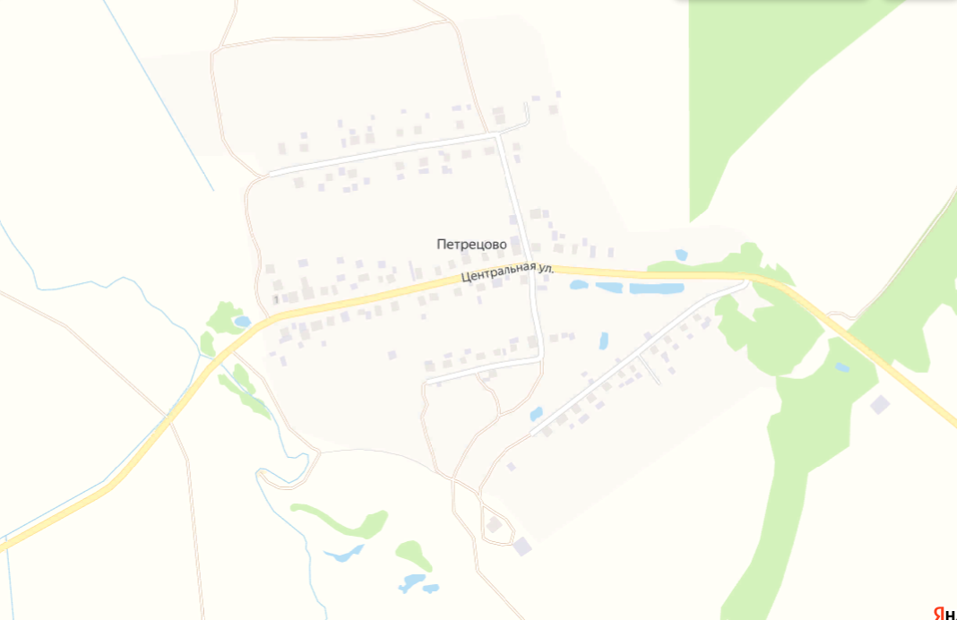

д. Петрецово ул. Центральная въезд

СХЕМА размещения мест (площадок) накопления твердых коммунальных отходов на территории муниципального образования Никольского сельского поселения Гагаринского района Смоленской области
Площадки: д. Усилительный пункт (Сверчково)
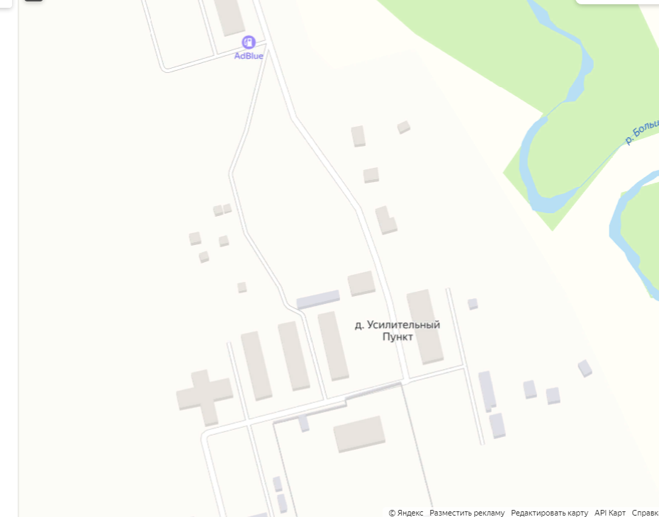

д. Усилительный Пункт (Сверчково)

СХЕМА размещения мест (площадок) накопления твердых коммунальных отходов на территории муниципального образования Никольского сельского поселения Гагаринского района Смоленской области
Площадки: д.ДРП
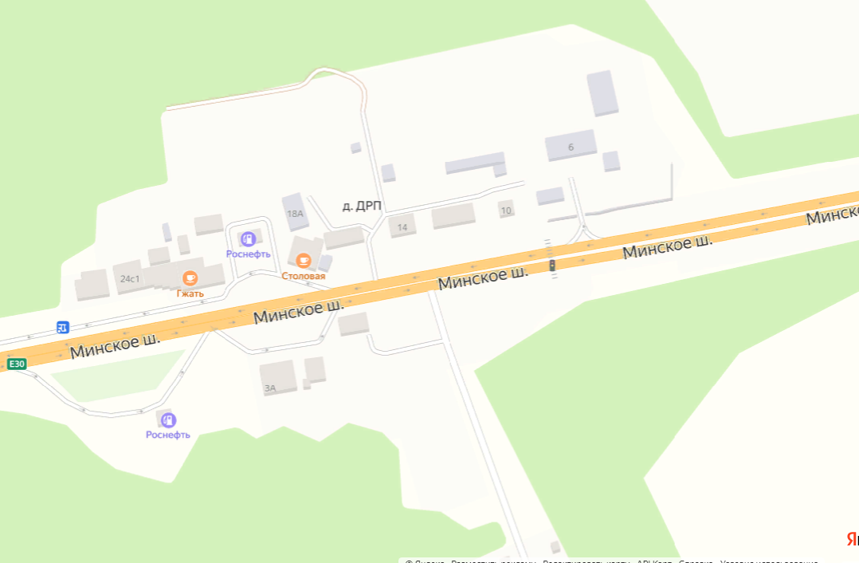

д. Дорожно-Ремонтный Пункт

СХЕМА размещения мест (площадок) накопления твердых коммунальных отходов на территории муниципального образования Никольского сельского поселения Гагаринского района Смоленской области
Площадки: д.Желобки, д. Токарево
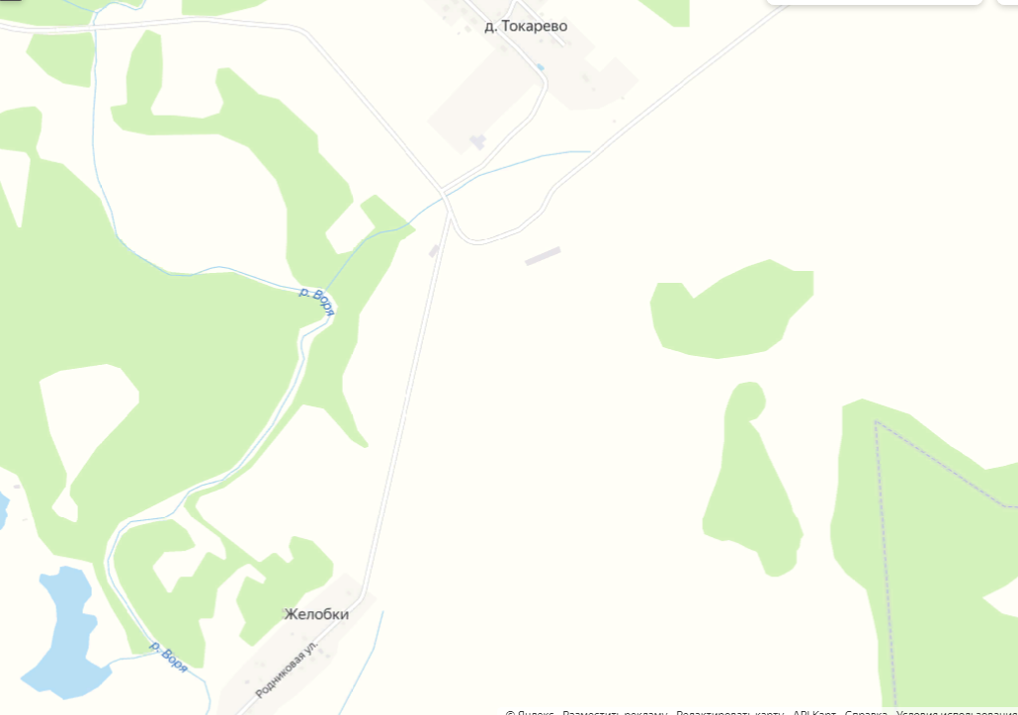
д.Токарево, ул. Заречная

д. Желобки

СХЕМА размещения мест (площадок) накопления твердых коммунальных отходов на территории муниципального образования Никольского сельского поселения Гагаринского района Смоленской области
Площадки: д.Дор
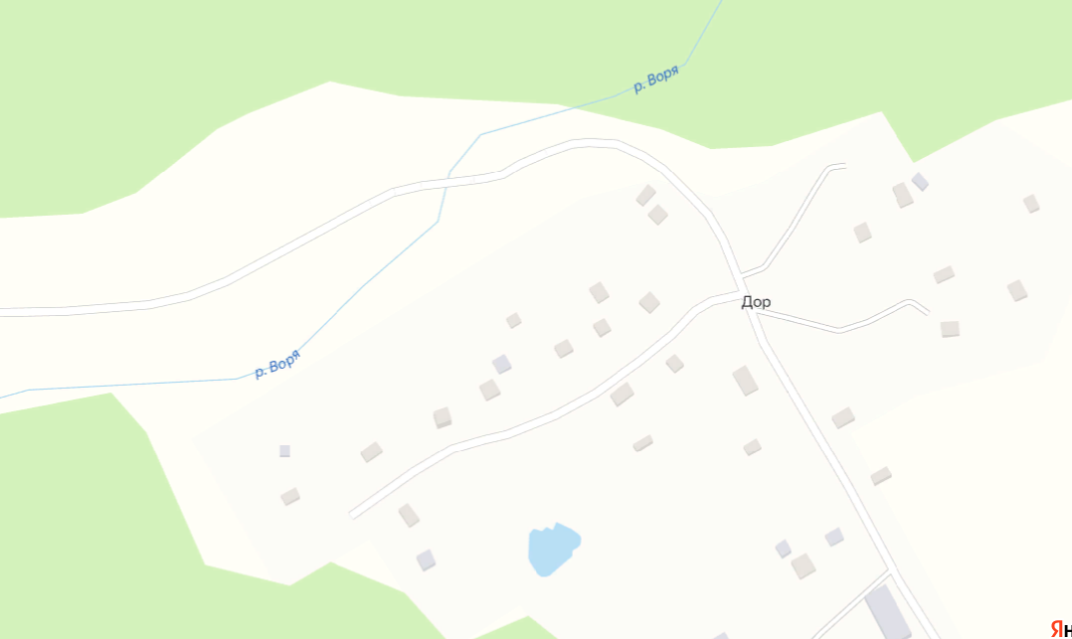

д. Дор

СХЕМА размещения мест (площадок) накопления твердых коммунальных отходов на территории муниципального образования Никольского сельского поселения Гагаринского района Смоленской области
Площадки: д.Ферма Новое
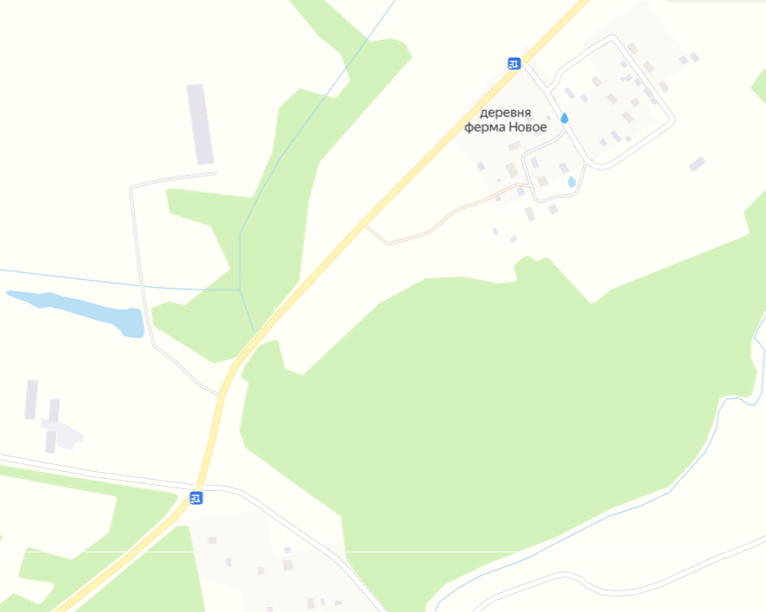
д. Ферма Новое между ул. Лесной и ул. Мира

д. Ферма Новое, ул.Барская в районе бывшей пилорамы

СХЕМА размещения мест (площадок) накопления твердых коммунальных отходов на территории муниципального образования Никольского сельского поселения Гагаринского района Смоленской области
Площадки: д.Сергеевское
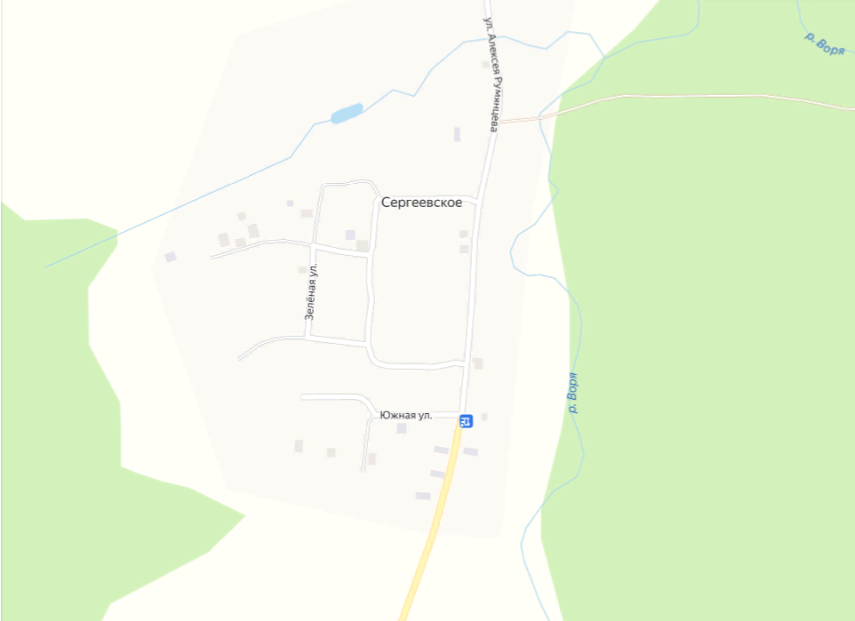

д. Сергеевское

СХЕМА размещения мест (площадок) накопления твердых коммунальных отходов на территории муниципального образования Никольского сельского поселения Гагаринского района Смоленской области
Площадки: д.Покров
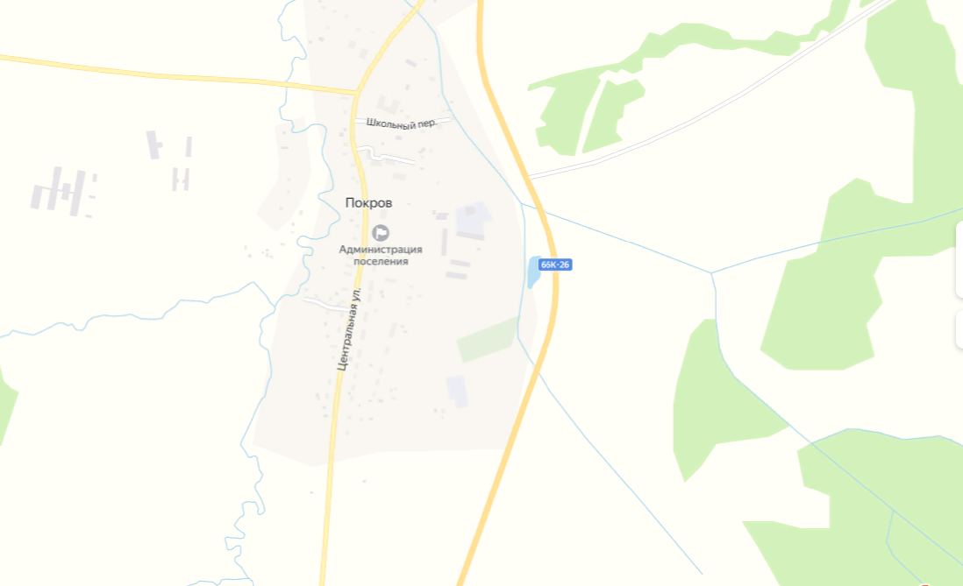

д.Покров, ул.Центральная (около магазинов)

д.Покров, пер.Первомайский

Кладбище д. Покров

д.Покров, ул.Центральная, конец улицы

СХЕМА размещения мест (площадок) накопления твердых коммунальных отходов на территории муниципального образования Никольского сельского поселения Гагаринского района Смоленской области
Площадки: д.Астахово
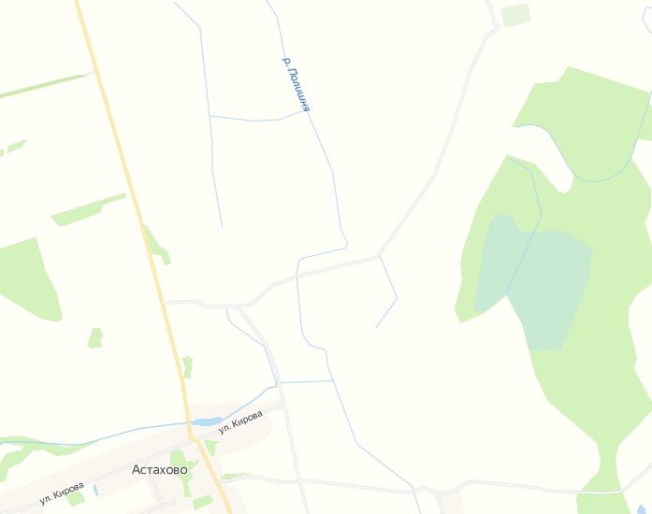

д. Астахово, ур. Воронцово (кладбище)

Д. Астахово Дорога на д. Подсосонье

СХЕМА размещения мест (площадок) накопления твердых коммунальных отходов на территории муниципального образования Никольского сельского поселения Гагаринского района Смоленской области
Площадки: д.Молоченево, д.Старики
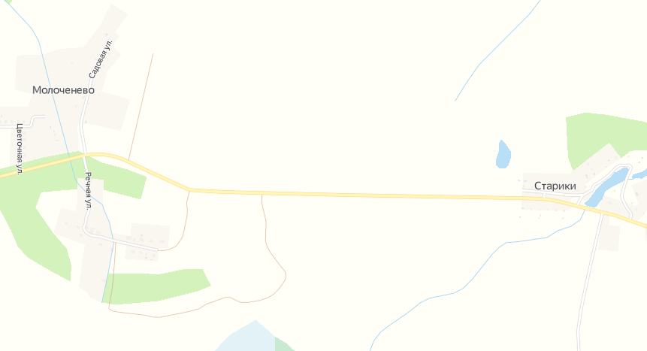

д.Молоченево

д.Старики

СХЕМА размещения мест (площадок) накопления твердых коммунальных отходов на территории муниципального образования Никольского сельского поселения Гагаринского района Смоленской области
Площадки: д.Клушинка
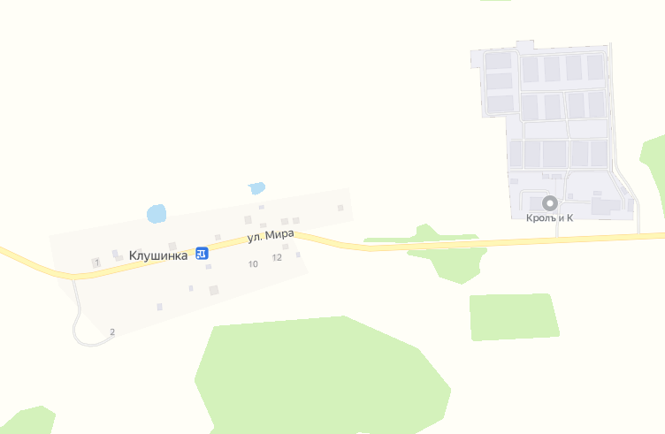

д.Клушинка

СХЕМА размещения мест (площадок) накопления твердых коммунальных отходов на территории муниципального образования Никольского сельского поселения Гагаринского района Смоленской области
Площадки: д.Потапово
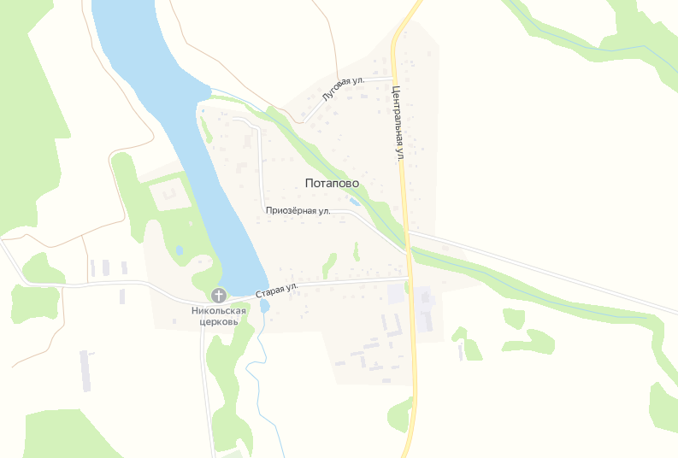

д.Потапово, ул.Центральная

д.Потапово, (дорога на д.Ломки)

д.Потапово, ул. Старая

д. Потапово, ул. Старая (кладбище)

СХЕМА размещения мест (площадок) накопления твердых коммунальных отходов на территории муниципального образования Никольского сельского поселения Гагаринского района Смоленской области
Площадки: д.Красицы
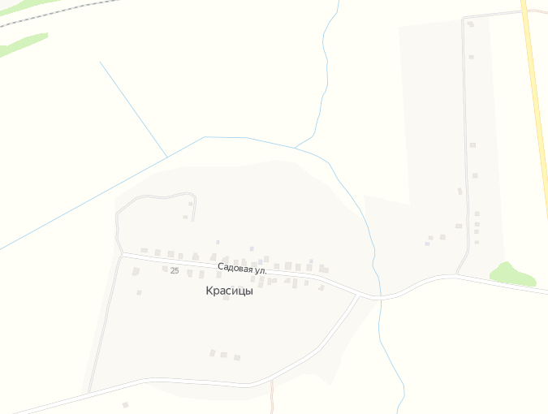

д. Красицы

СХЕМА размещения мест (площадок) накопления твердых коммунальных отходов на территории муниципального образования Никольского сельского поселения Гагаринского района Смоленской области
Площадки: д.Мальцево
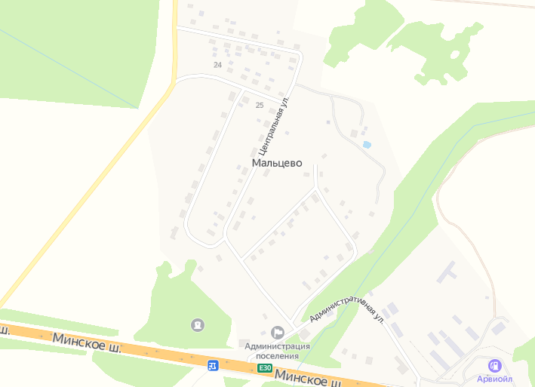

д.Мальцево начало улицы Лесной

д.Мальцево ул. Новая (не действующая)

д.Мальцево пересечение улиц Центральной и Луговой

д.Мальцево кладбище

СХЕМА размещения мест (площадок) накопления твердых коммунальных отходов на территории муниципального образования Никольского сельского поселения Гагаринского района Смоленской области
Площадки: д.Величково
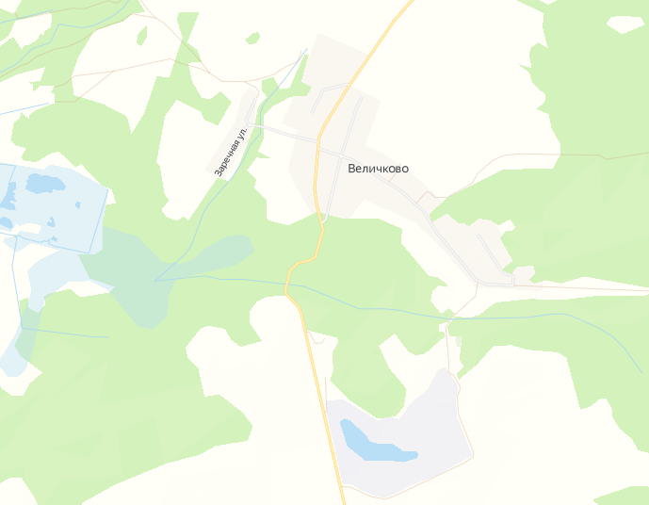

д.Величково поворот на ул.Западную

д.Величково у вышки МТС

д.Величково кладбище

СХЕМА размещения мест (площадок) накопления твердых коммунальных отходов на территории муниципального образования Никольского сельского поселения Гагаринского района Смоленской области
Площадки: д. Будаево, д. Ветцы
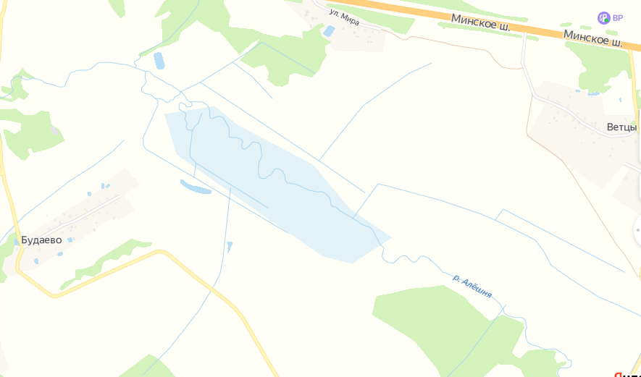

д.Ветцы начало ул.Минской

д.Будаево юго-западнее деревни

СХЕМА размещения мест (площадок) накопления твердых коммунальных отходов на территории муниципального образования Никольского сельского поселения Гагаринского района Смоленской области
Площадки: д. Самково
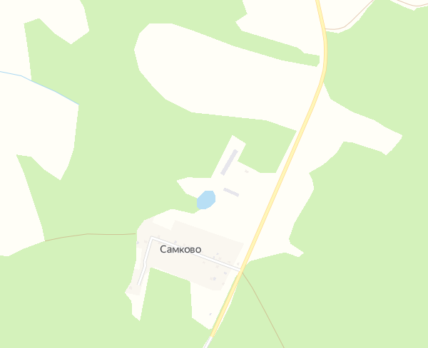

д.Самково с правой стороны от дороги на д.Самково

СХЕМА размещения мест (площадок) накопления твердых коммунальных отходов на территории муниципального образования Никольского сельского поселения Гагаринского района Смоленской области
Площадки: п. Батюшково
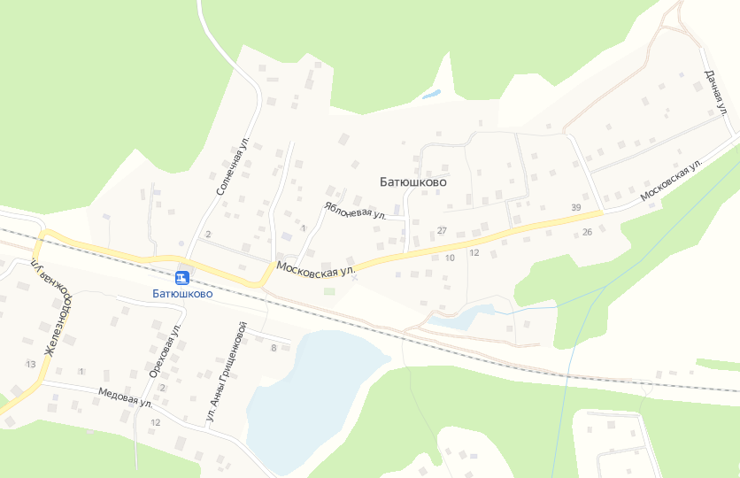

п.Батюшково в конце поселка

п.Батюшково у станции

СХЕМА размещения мест (площадок) накопления твердых коммунальных отходов на территории муниципального образования Никольского сельского поселения Гагаринского района Смоленской области
Площадки: д.Коренное
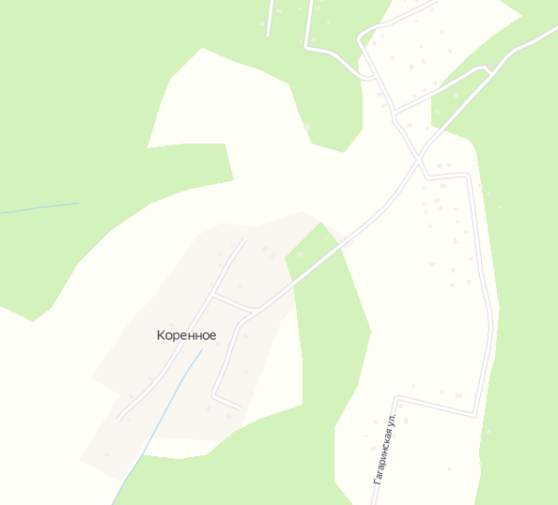

д.Коренное ул.Центральная

СХЕМА размещения мест (площадок) накопления твердых коммунальных отходов на территории муниципального образования Никольского сельского поселения Гагаринского района Смоленской области
Площадки: д.Колокольня
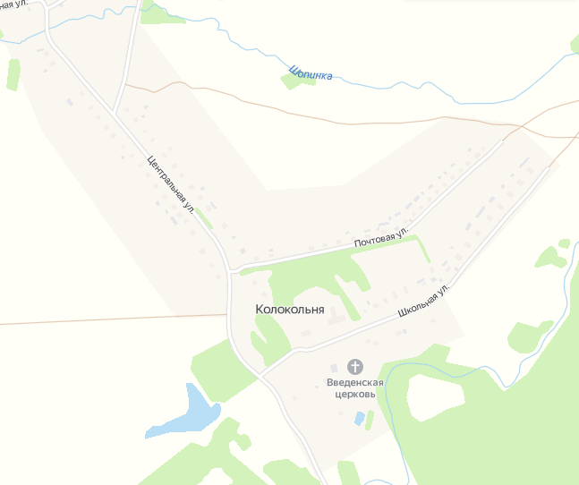

Д.Колокольня (объездная дорога)

Д.Колокольня, ул. Почтовая

Д.Колокольня (въезд в деревню)

СХЕМА размещения мест (площадок) накопления твердых коммунальных отходов на территории муниципального образования Никольского сельского поселения Гагаринского района Смоленской области
Площадки: Кладбище на 166 км М1
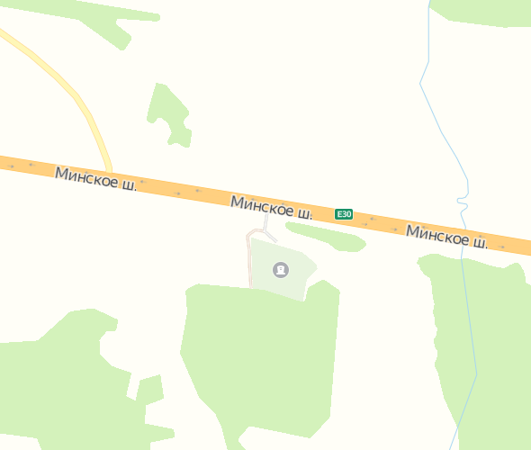

СХЕМА размещения мест (площадок) накопления твердых коммунальных отходов на территории муниципального образования Никольского сельского поселения Гагаринского района Смоленской области
Площадки: д. Васильевское
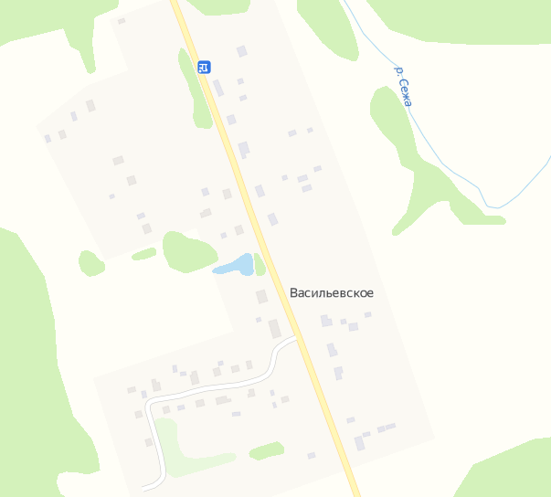

СХЕМА размещения мест (площадок) накопления твердых коммунальных отходов на территории муниципального образования Никольского сельского поселения Гагаринского района Смоленской области
Площадки: Кладбище ур. Колодино
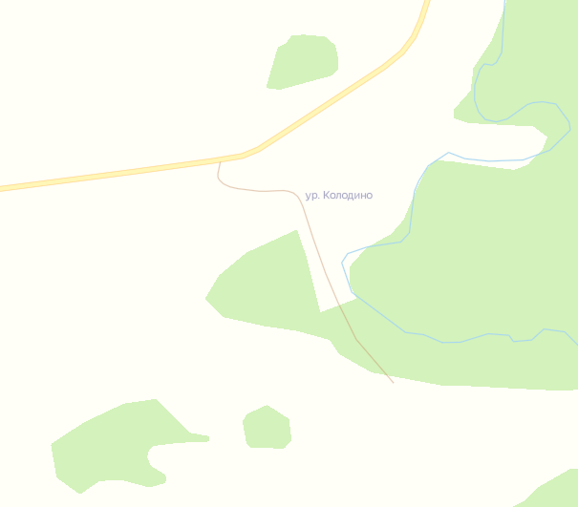

СХЕМА размещения мест (площадок) накопления твердых коммунальных отходов на территории муниципального образования Никольского сельского поселения Гагаринского района Смоленской области
Площадки: д.Родионово
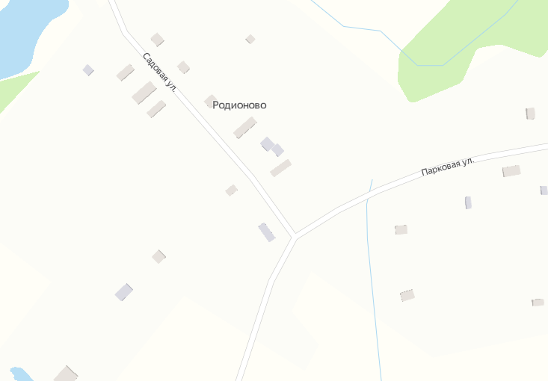

СХЕМА размещения мест (площадок) накопления твердых коммунальных отходов на территории муниципального образования Никольского сельского поселения Гагаринского района Смоленской области
Площадки: Кладбище Полянка
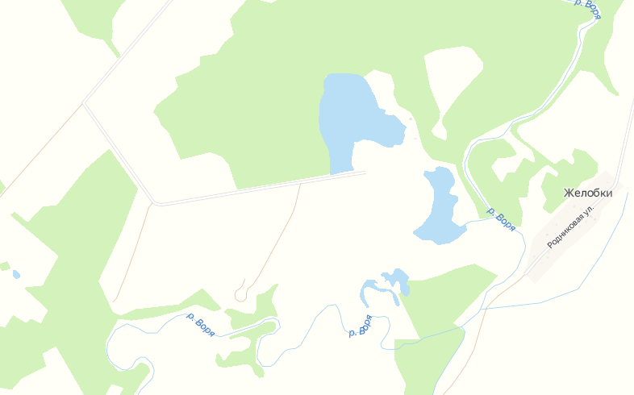

СХЕМА размещения мест (площадок) накопления твердых коммунальных отходов на территории муниципального образования Никольского сельского поселения Гагаринского района Смоленской области
Площадки: д. Костивцы
